

國立虎尾科技大學
公文線上簽核系統

【主管作業】

使用者手冊

帝緯系統整合股份有限公司 製作
中華民國106年08月
目 錄
頁次
一、 公文核稿後不決行，須再陳核上級主管者 1
二、 公文核閱後直接決行者 6
三、 取消決行 9
四、 外單位公文，需您核示 11
五、 表單批示 13
六、 將傳遞錯誤的公文拉回本單位內，取消送出的動作 14
七、 公文分派 15
八、 如何查詢單位內同仁公文的辦理情形？ 17
九、 查詢(可查詢承會辦公文) 19
十、 請假時，如何設定代理人？ 21
十一、 待補簽公文(使用臨時憑證加簽之公文，請於歸檔前完成補簽動作) 22
十二、 常用片語(建立表單作業之常用詞語) 23
十三、 使用者片語維護(製作自訂片語)(建立公文製作之常用詞語) 24
十四、 如何查看副知我的公文 25

公文核稿後不決行，須再陳核上級(一層)主管
  - 同仁已把公文送給主管核稿，主管可以點選【待處理公文】➔【待核公文】件數，進行批示公文作業，如「圖1-1」。
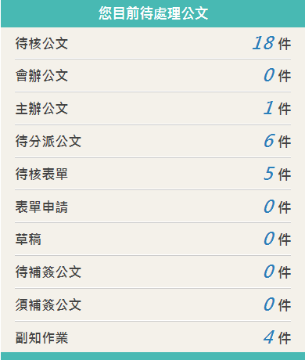「圖1-1」
1.點選「待核公文」件數
  - 可由簽核形式下拉選單，將公文依簽核形式分別篩選呈現公文清單。
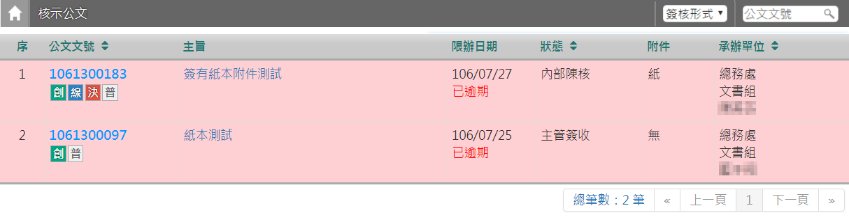「圖1-2」
  - 點選欲核稿的公文主旨，系統會進行簽收，並開啟公文進行批示作業。
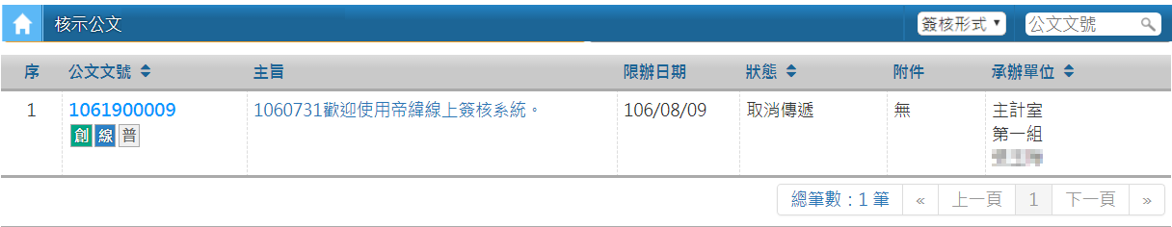
2.點選欲簽核的公文主旨
「圖1-3」
  - 開啟公文後即可對該筆公文進行修改與批核，可修改文面內容及附件，系統會用顏色標示主管所修改的內容，記錄每一次修訂的版本，如「圖1-4」
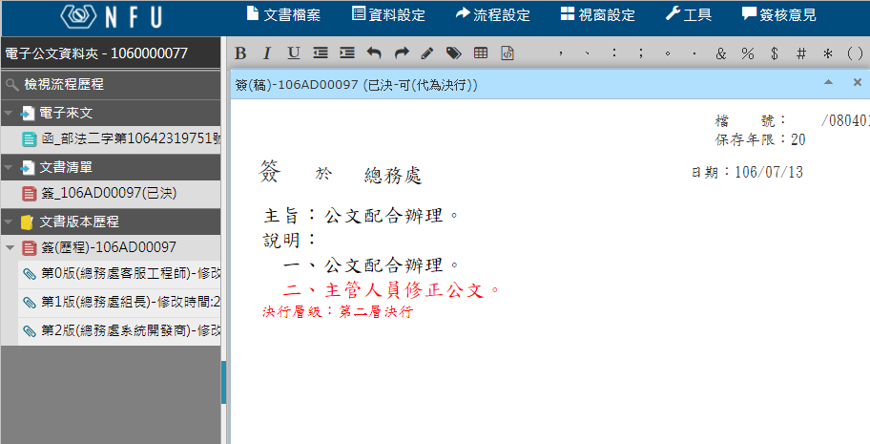「圖1-4」
  - 點選右上角的簽核意見，開啟簽核意見視窗，可查看各單位的承(會)辦資訊(含主管批示意見)，如「圖1-5」。
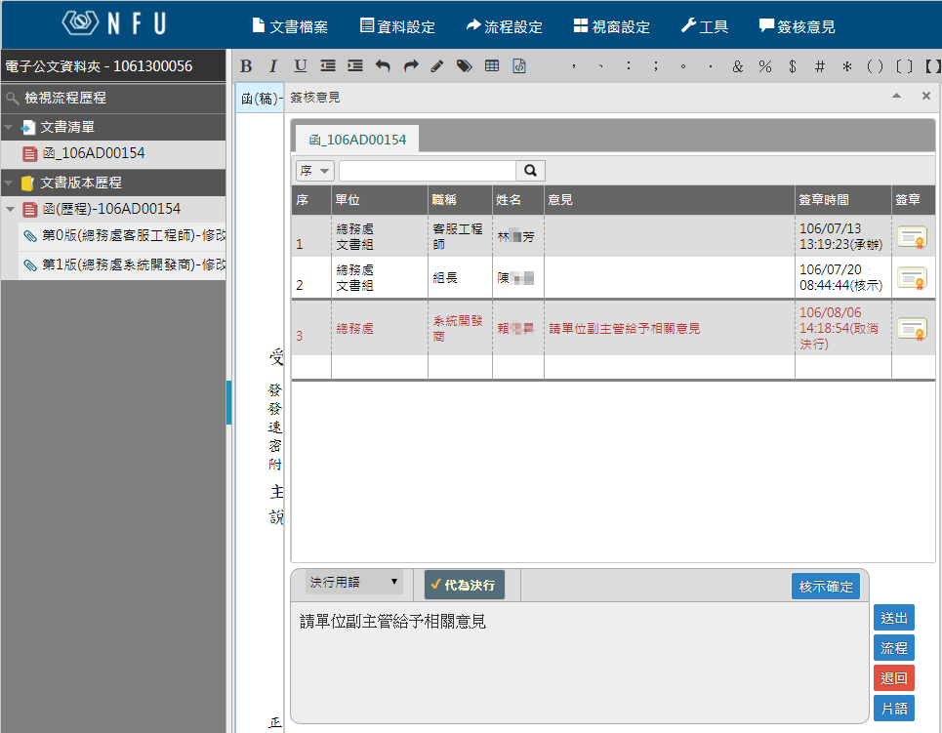「圖1-5」
3.點選簽核意見
  - 於簽核意見視窗下方輸入區，可輸入批核意見，並點選核示確定按鈕，如「圖1-6」。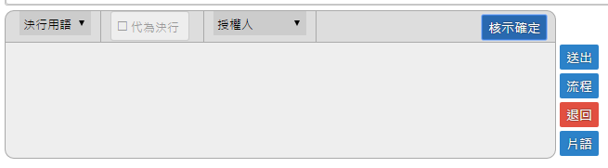「圖1-6」
4.點選核示確定
  - 公文批核完畢後，點選送出，請輸入憑證密碼訊息，請輸入您的自然人憑證Pin碼後點選確定，憑證Pin碼記憶時間為4小時，4小時內無需重複輸入Pin碼，如「圖1-7」。
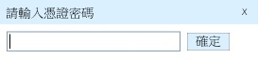「圖1-7」
5.點選確定
  - 公文預設會先向上陳核直屬主管，再依照所設定的流程進行傳遞，如「圖1-8」；若公文無後續流程，系統會提示送回原承辦人，如「圖1-9」。若無須決行後副知，可送出前點選決後副知按鈕，使其橘色勾選變灰色即可。
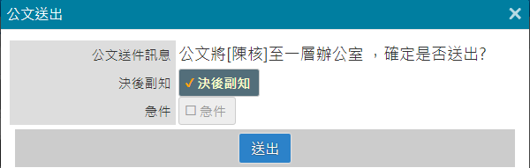「圖1-8」
6.點選送出
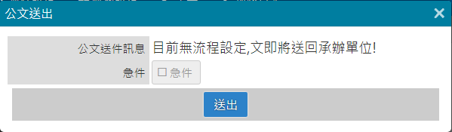「圖1-9」
  - 如果公文需要增加設定陳核一層主管或會辦其他單位，可於簽核意見輸入區的右方點選流程，如「圖1-9」、「圖1-10」。
Step 1：選擇 處理狀態
Step 2：選擇 接收單位
Step 3：點選加入
Step 4：點選儲存
「圖1-9」
點選流程
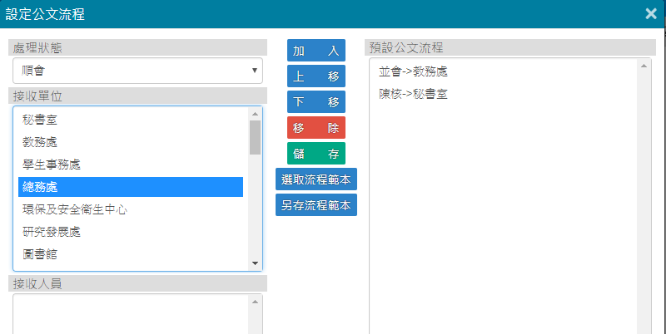「圖1-10」
1
2
3
4
流程處理狀態說明：
    - 內會順會：將公文逐一會辦本單位(一級)內的同仁。
    - 順會：公文逐一會辦相關單位(註：無主計室，請另選順會主計室)。
    - 會辦主計室：公文順會主計室。
    - 陳核：將公文陳核給一層辦公室，如主任秘書、副校長、校長。
    - 副知：決行後通知人員瀏覽公文決行結果，公文流程會留在承辦人身上。
  - 若已設定好流程後，可於公文批示畫面上方之工具列點選送出將公文傳遞出去，對該公文做下一步的處理，一級主管送出如「圖1-11-1」，二級主管送出如「圖1-11-2」。
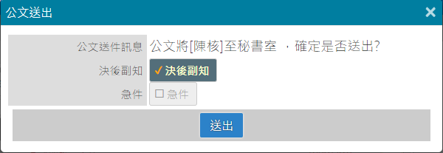「圖1-11-1」
點選送出
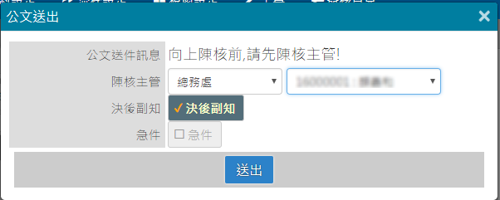「圖1-11-2」
  - 若公文需退回給承辦人處理，可於畫面上方點選流程設定→退回，如「圖1-12」
1
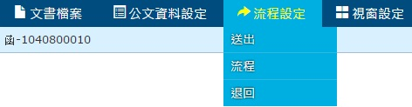「圖1-12」
2
  - 依「圖1-13」所示
Step 1：選擇 選擇單位下拉選單，點選退回單位。
Step 2：輸入「退回原因」。
Step 3：點選確定按鈕執行退回。
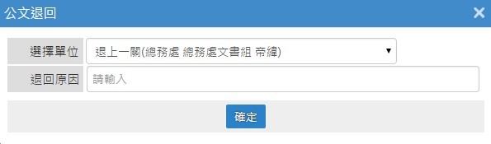「圖1-13」
4
3

公文核稿後可直接決行
  - 同仁已把公文送給主管決行，主管可以點選【待處理公文】➔【待核公文】件數，進行公文決行作業，如「圖2-1」。
「圖2-1」
1.點選「待核公文」件數
  - 可由簽核形式下拉選單，將公文依簽核形式分別篩選呈現公文清單。
「圖2-2」
  - 點選欲核稿的公文主旨，系統會進行簽收，並開啟公文進行決行作業。
2.點選欲簽核的公文主旨
「圖2-3」
  - 開啟公文後即可對該筆公文進行修改與核稿，可修改文面內容及可被修改之附件，系統會用顏色標示主管所修改的內容，記錄每一修訂版本，如「圖2-4」。
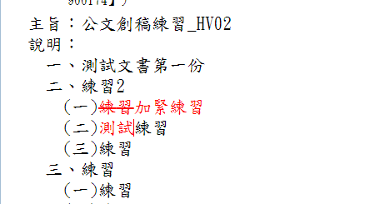「圖2-4」

  - 點選右上角的簽核意見，開啟簽核意見視窗，可查看各單位的承(會)辦資訊(含主管批示意見)，如「圖2-5」。
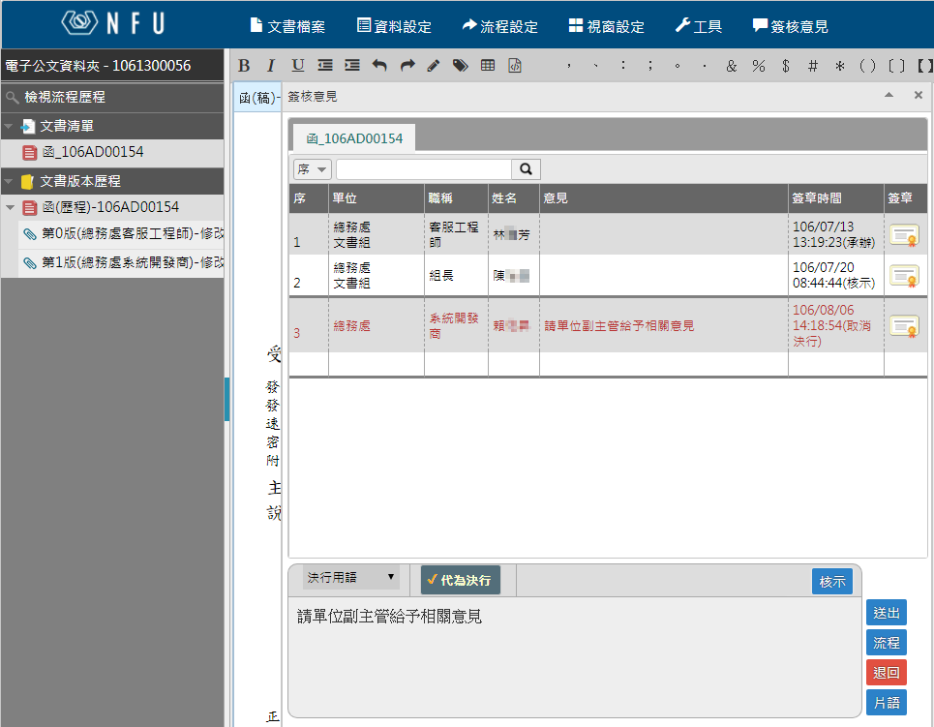「圖2-5」
3.點選簽核意見
  - 於輸入區左方的決行用語下拉選單，選擇決行用語，如「圖2-6」。
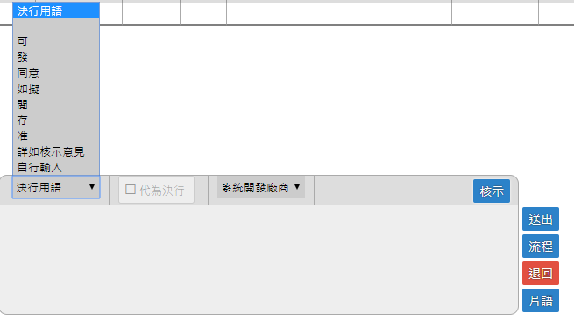「圖2-6」
4.點選決行用語
  - 選擇決行用語後，簽核意見視窗下方輸入區可輸入批核意見，如無意見可不輸入，最後請點選核示，完成決行公文之動作，即可點選送出。
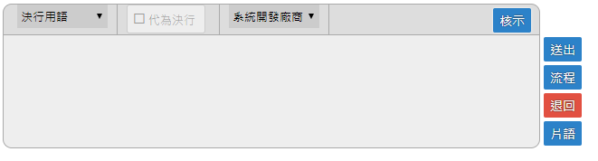「圖2-7」
5.點選送出
  - 若送出時出現請輸入憑證密碼訊息，請輸入您的自然人憑證Pin碼後點選確定，憑證Pin碼記憶時間為4小時，4小時內無需重複輸入Pin碼，如「圖2-8」。 「圖2-8」
6.點選確定
  - 待存檔後，系統會直接送出，送往下一個流程，如「圖2-9」。
「圖2-9」

取消決行
  - 若主管欲取消決行，可以點選【待處理公文】➔【待核公文】件數，進行公文取消決行作業，如「圖3-1」。
「圖3-1」
1.點選「待核公文」件數
  - 可由簽核形式下拉選單，將公文依簽核形式分別篩選呈現公文清單。
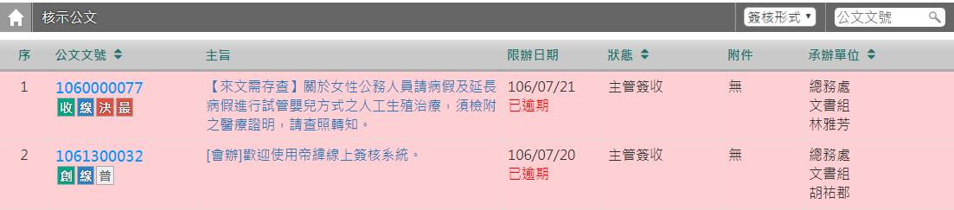
「圖3-2」
  - 點選欲處理之公文主旨，系統會進行簽收和開啟公文，如「圖3-2」。
「圖3-3」
此圖示表示該文長官已決行
2.點選欲辦理的公文主旨
  - 取消決行方式：於文面右上方點選簽核意見開啟簽核意見視窗，於意見輸入區的上方，選擇『取消決行』，即可取消決行，如「圖3-4」。
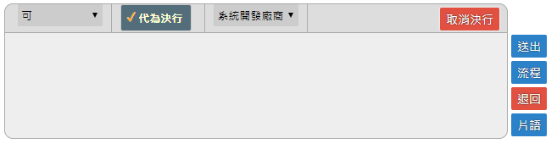
3.點選取消決行
「圖3-4」
  - 如「圖3-5」已決行，執行取消決行後如「圖3-6」顯示。
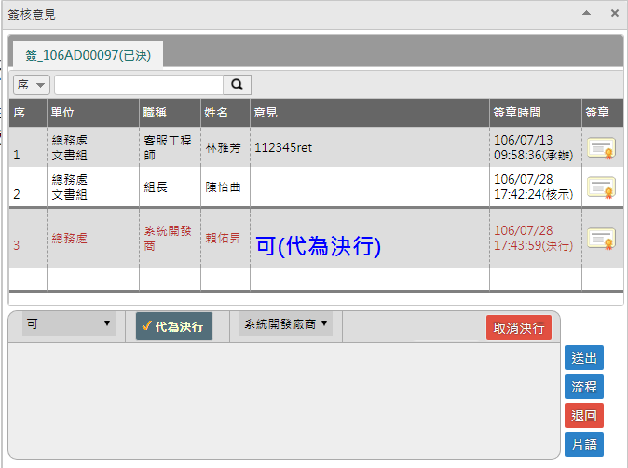「圖3-5」
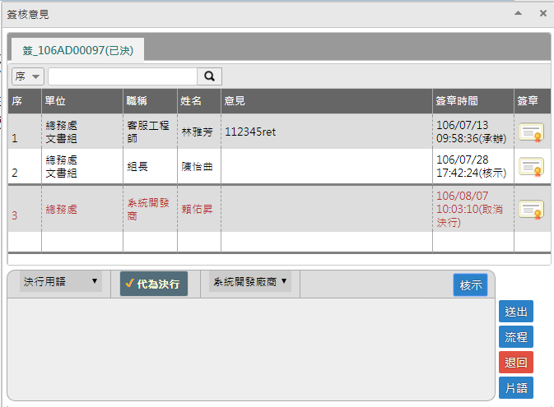「圖3-6」

外單位公文，需您核示
  - 公文給主管進行核示，可以點選【待處理公文】➔【會辦公文】件數，進行會辦核示作業，如「圖4-1」。
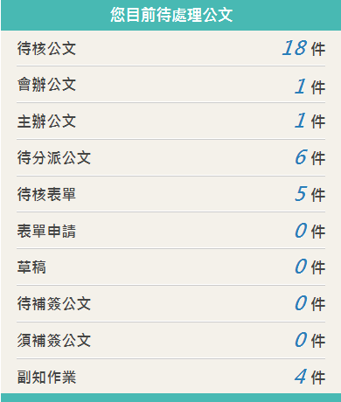「圖4-1」
1.點選「待核公文」件數
  - 可由簽核形式下拉選單，將公文依簽核形式分別篩選呈現公文清單。
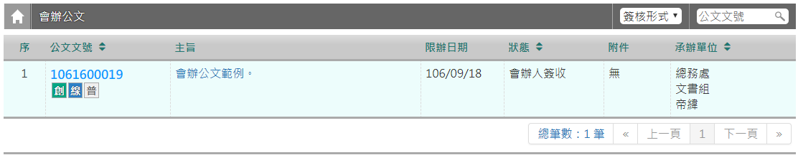
  - 點選欲核示會辦的主旨，系統會進行簽收，並開啟公文進行會辦核稿作業，如「圖4-2」。
2.點選欲批示的公文主旨
「圖4-2」
  - 檢視公文後(不可修改)，滑鼠移到公文製作視窗上方工具列，點選右方簽核意見，如「圖4-3」。
3.點選簽核意見
「圖4-3」
  - 簽核意見視窗的下方意見輸入區，可輸入會辦意見並點選會辦按鈕，如「圖4-4」。
輸入會辦意見
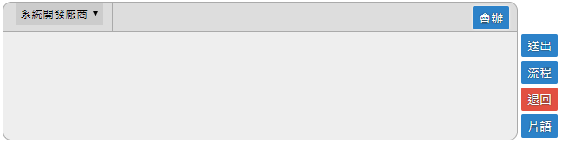
「圖4-4」
  - 會辦意見與流程設定完成，於上方工具列點選流程設定→送出，公文流程會依所設定的流程進行傳遞，若公文無後續流程，系統會提示送回原承辦人，如「圖4-5」。若無須決行後副知，可送出前點選決後副知按鈕，使其橘色勾選變灰色即可。
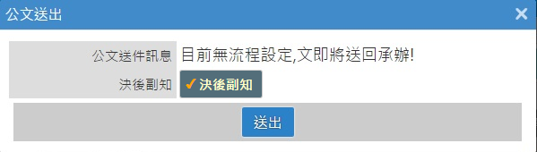「圖4-5」

表單批示
  - 同仁如果有申請表單待核，會顯示於主管的待核表單內，可以點選【待處理公文】－【待核表單】件數，進入批核作業，如「圖5-1」。
「圖5-1」
1.點選「待核表單」件數
  - 進入表單核准畫面後，點選公文文號可以查看該筆公文內容，如果該表單可以直接核准，可以勾選該筆表單，下方會出現功能視窗，如「圖5-2」。
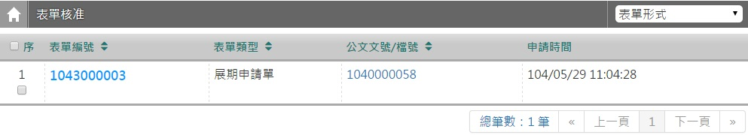
2.勾選表單
「圖5-2」
  - 如須輸入核示意見，可自行繕打，再點選核准按鈕同意，如「圖5-3」。
3.點選核准
「圖5-3」

  - 若需轉送上層主管或駁回申請，請點選申請編號進入表單核准畫面後。
點選表單編號
「圖5-4」
  - 轉送上級主管，請選擇主管後點選轉送按鈕；若要駁回申請，請直接點選駁回按鈕。
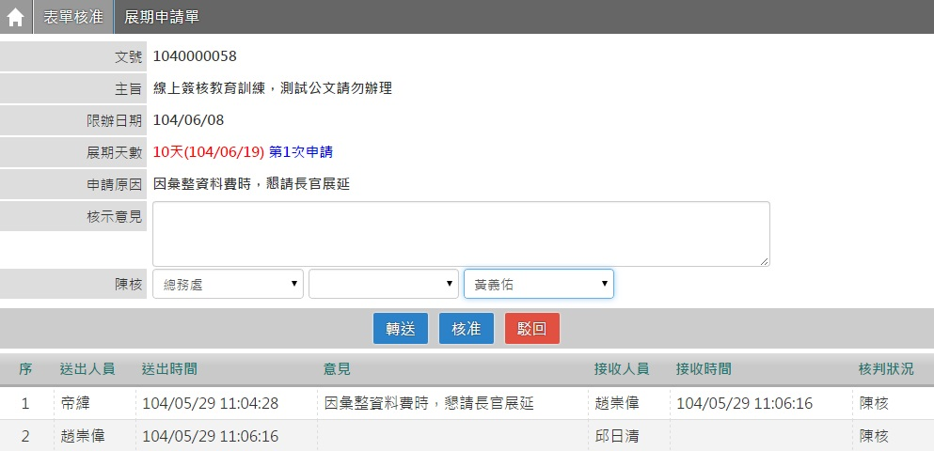
可以依照表單內容，點選核准、轉送或駁回
輸入批示意見
「圖5-5」

將傳遞錯誤的公文取回，取消送出的動作
  - 點選【公文管理】－【取消傳遞(抽回)】，如「圖6-1」。
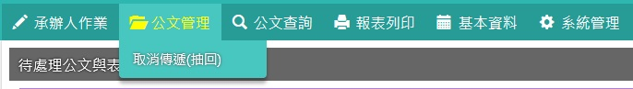
「圖6-1」
  - 請點選欲取消傳遞之公文主旨，點選執行。即可將公文取消傳遞，回到待處理公文區等待辦理。
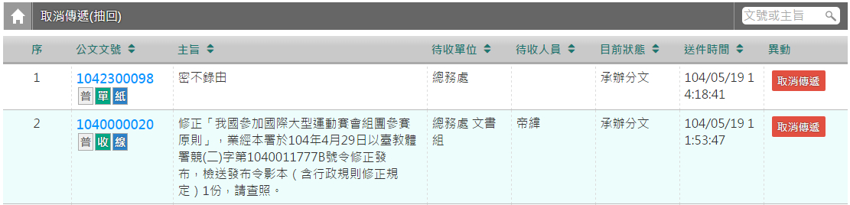
1.點選取消傳遞
「圖6-2」
- 必須是對方尚未簽收之公文，才可以進行取消傳遞。公文取消傳遞後會回到原公文管理作業之中，例如：會辦公文取消傳遞就會回到會辦公文管理內，待核公文取消傳遞就會回到待核公文管理作業之內。若對方已簽收，只能請對方退回。

公文分派
  - 同仁如果有申請內部改分，或登記桌有請主管進行分文，可以點選【待處理公文】－【待分派公文】件數，即可進行分派作業，如「圖7-1」。
「圖7-1」
1.點選「分派公文」件數
  - 系統將線上簽核與紙本簽核(含線上簽核紙本附件)公文分別標示件數，請選取簽核模式的選單。
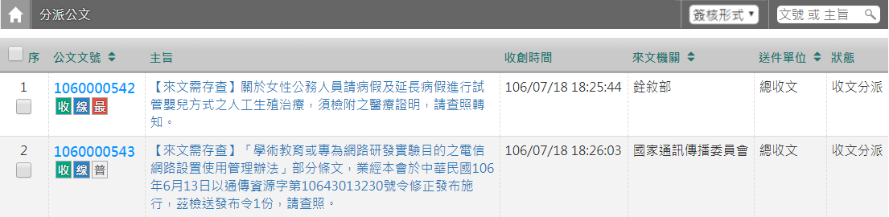
「圖7-2」
  - 勾選您欲處理之公文，如「圖7-3」。
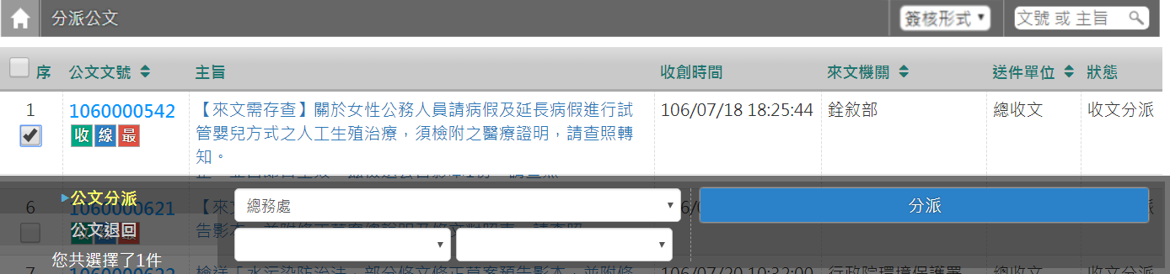
2.勾選欲分派之公文
「圖7-3」
  - 畫面下方會出現設定框，選擇承辦人員，按下分派即可，如「圖7-4」所示。
3.選擇單位/人員
4.按下分派
「圖7-4」

  - 如果要退回給前一位送來人員，先點選公文退回按鈕，輸入退回原因後，點選退回按鈕，如圖「圖7-5」所示。
1.點選公文退回
2.點選退回
1.點選公文退回
「圖7-5」

  - 點選確定按鈕即退回前一位人員，如圖「圖7-6」所示。
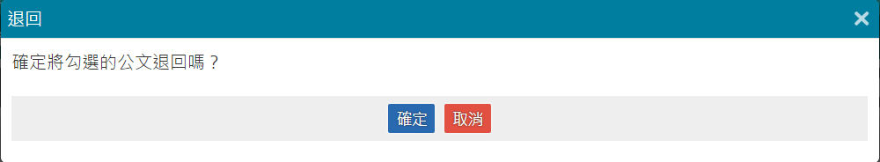「圖7-6」
點選確定

如何查詢單位內同仁公文的辦理情形？
  - 欲查詢本單位內所有同仁公文的辦理情形，可以點選數位儀表板上方的<或>按鈕按鈕，如「圖8-1」。
1.點選<或>按鈕瀏覽本單位承辦公文
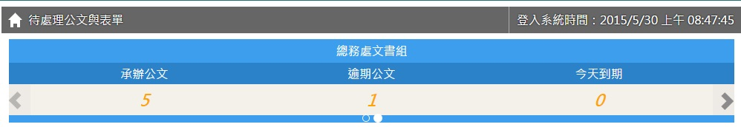
「圖8-1」
  - 一級主管，可再次點選<或>按鈕查看單位承辦公文，瀏覽二級單位的公文辦理狀態之公文清單，如「圖8-2」。
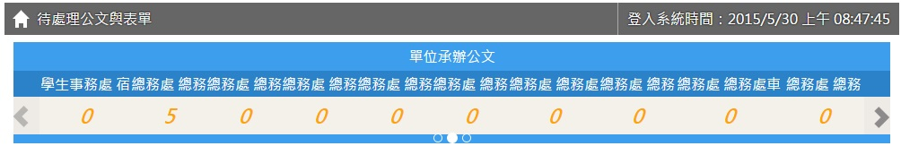
2.點選件數，可查看公文清單
「圖8-2」
  - 選欲查看之公文文號，可開啟公文資料內容，查看公文的流程與相關電子檔，如「圖8-3」、「圖8-4」
3.點選欲查看的公文文號
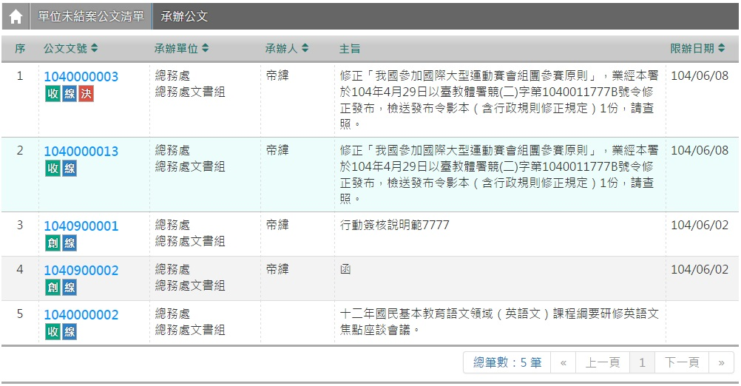
「圖8-3」
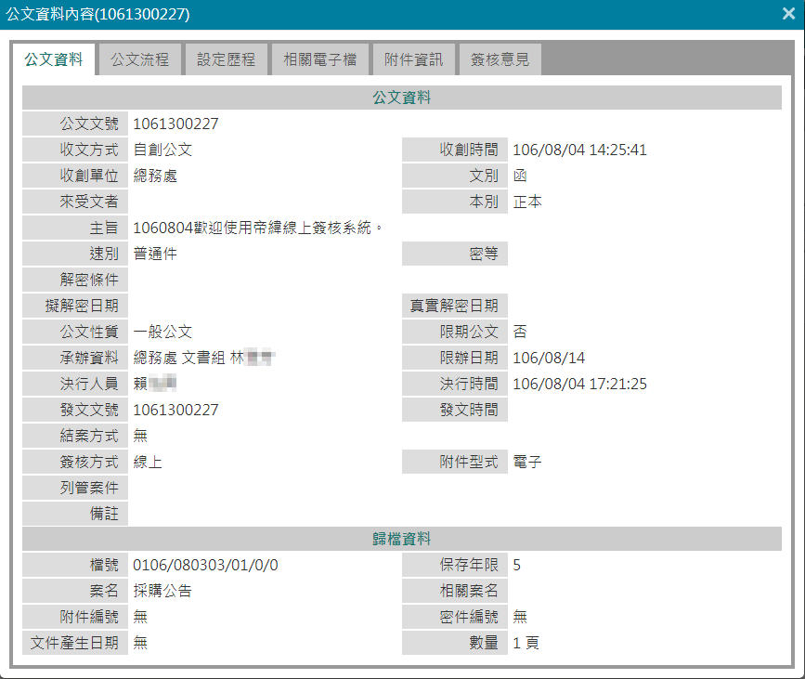
4. 點選頁籤可查看相關資料
「圖8-4」
  - 查詢時，想依照本單位內所有同仁人員來區分承辦公文、逾期公文等資訊。
可由【承辦人作業】－【單位未結案公文清單】進行操作，如「圖8-5」。
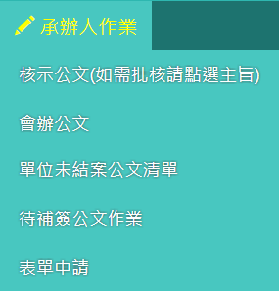「圖8-5」

  - 各人員的各類公文，點選其件數可以切換到「圖8-3」的清單畫面查看，如「圖8-6」。
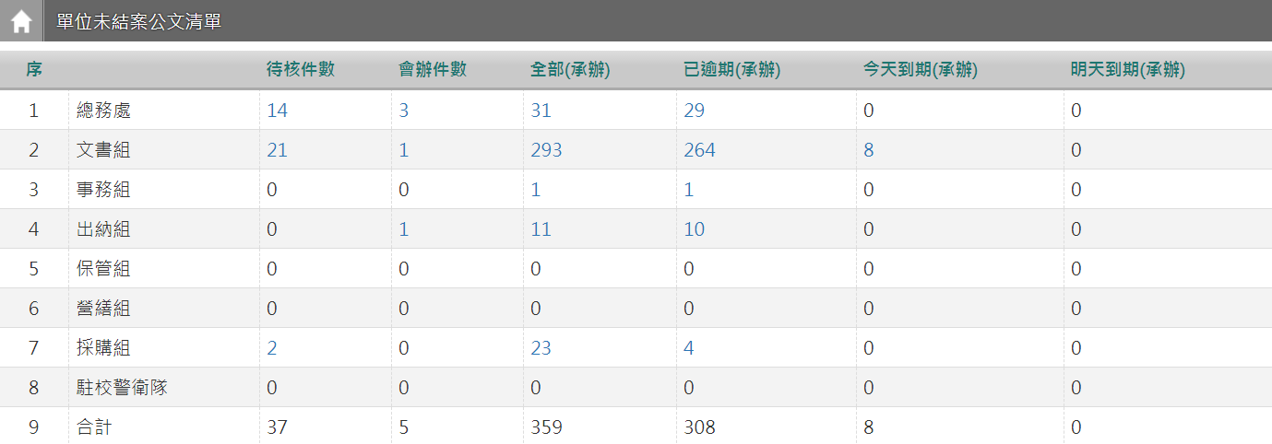
「圖8-6」

查詢(可查詢承會辦公文)
  - 點選系統上方選單中【公文查詢】─【綜合查詢】作業。
  - 可直接輸入公文文號查詢「圖9-1」。
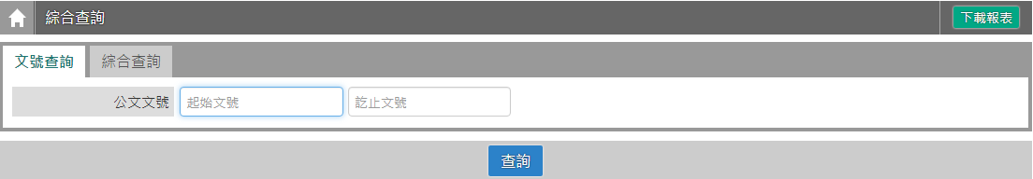「圖9-1」
  - 若不知道公文文號，亦可點選【綜合查詢】，設定收創時間等...相關條件查詢，點選查詢按鈕，如「圖9-2」。
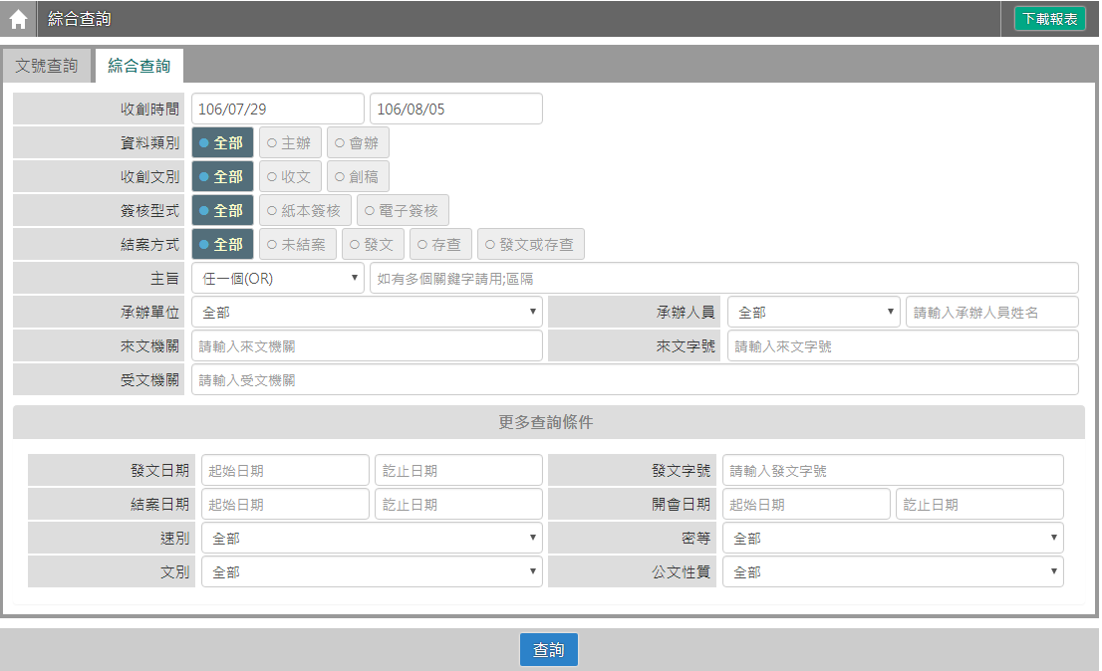
點此顯示下方查詢條件。
2.點選查詢
1.選擇欲查詢的公文收創日期區間與查詢條件。EX：主旨、來文字號等…條件愈多結果愈精準。
「圖9-2」

  - 公文查出後，請點選公文文號，即可檢視其內容及流程查詢結果畫面。
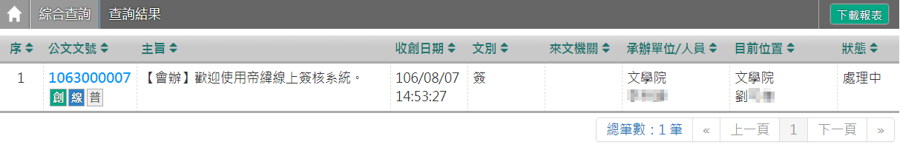
點擊文號查看「圖9-4」公文資料內容
「圖9-3」
  - 可點選公文流程、相關電子檔、公文意見等頁籤，檢視相關畫面，如「圖9-4」。
註：非主承辦公文，僅可查閱公文資料、公文流程、設定歷程可檢視，主管可檢視單位內部之主辦公文。
「圖9-4」

請假時，如何設定代理人？
  - 如果同仁請假未設定代理，主管及登記桌可以代為設定，可以點選【系統管理】－【代理人設定】進行操作，進入代理人設定後，系統會帶出目前正在進行代理之同仁資料，可以點選新增按鈕開始設定代理，如「圖10-1」。
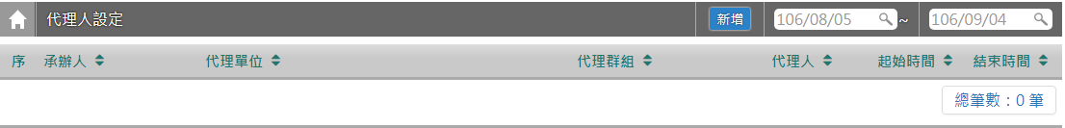
1.點選新增
「圖10-1」
  - 在被代理單位/人員欄位選擇欲請假的同仁後，代理職務可以勾選欲被代理的身分，選擇代理的期間後，再選擇代理的單位/人員，點選存檔即完成代理人設定。
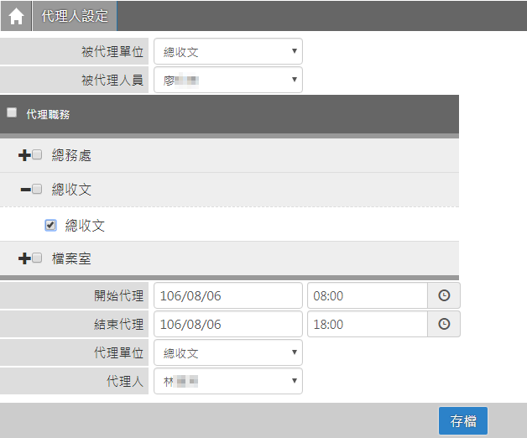
1.設定被代理人
(請假/公出人員)
2.勾選被代理職務
3.設定代理期間與代理人後點選下方存檔即可
「圖10-2」

待補簽公文(使用臨時憑證加簽之公文，請於歸檔前完成補簽動作)
  - 左邊【您目前待處理公文】功能選項，點選【待補簽公文】件數，如「圖11-1」。
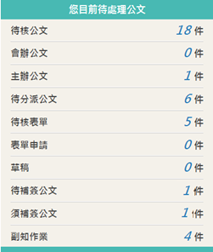「圖11-1」
1.點選待補簽公文
  - 勾選待補簽的公文(可一次勾選多筆)，輸入補簽原因，點選確定按鈕，如「圖11-2」。
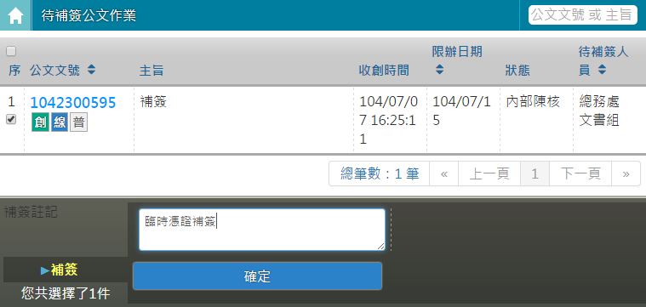「圖11-2」
2.勾選核選框
3.點選確定
  - 若送出時出現請輸入憑證密碼訊息，請輸入您的自然人憑證Pin碼後點選確定，憑證Pin碼記憶時間為4小時，4小時內無需重複輸入Pin碼，如「圖11-3」。
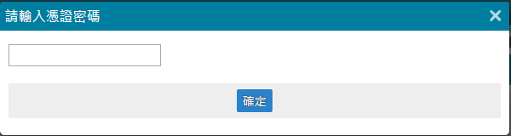「圖11-3」
4.輸入密碼
5.點選確定
  - 跳出此畫面即完成補簽作業，補簽完畢的公文才可歸檔，如「圖11-4」。
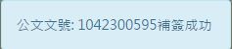「圖11-4」

常用片語(建立表單作業之常用詞語)
  - 點選【基本資料】－【常用片語】進行操作，會開啟常用片語維護畫面，如「圖12-1」。
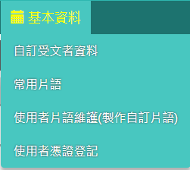「圖12-1」
  - 點選新增按鈕，選擇片語類型：表單用語，片語代碼由使用者自行輸入，只能英數組合，片語名稱請輸入詞句，最後點儲存按鈕即可，如「圖12-3」。
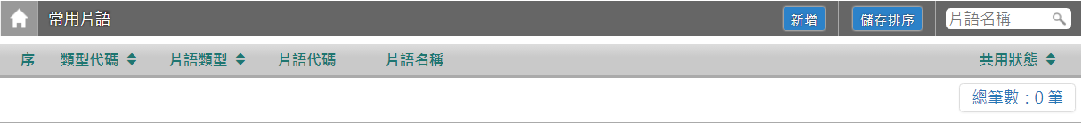「圖12-2」
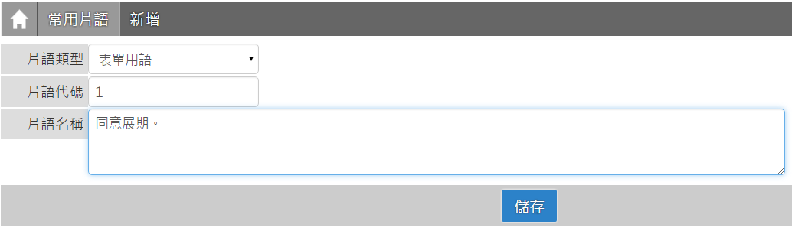「圖12-3」

使用者片語維護(製作自訂片語)(建立公文製作之常用詞語)
  - 點選【基本資料】－【使用者片語維護(製作自訂片語)】進行操作，會開啟使用者片語維護(製作自訂片語)畫面，如「圖13-1」。
「圖13-1」
  - 點選新增群組按鈕，輸入要區分用途的群組名稱，點選儲存按鈕即可，如「圖13-2」。
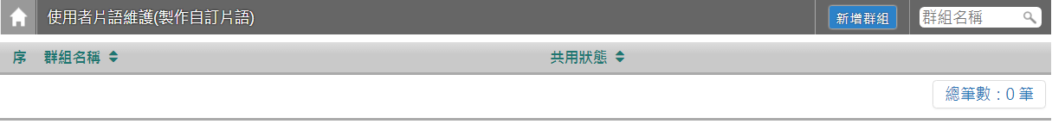
「圖13-2」
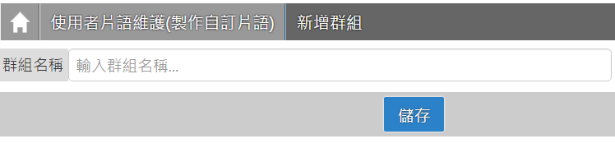「圖13-3」
  - 點選剛才建立好的群組名稱，如「圖13-4」。
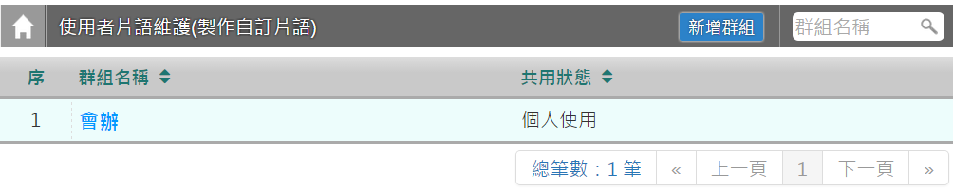「圖13-4」
  - 點選剛才建立好的群組名稱，切換到建立詞句畫面，點新增按鈕，下方就可輸入代碼、詞語，最後點儲存按鈕即可，如「圖13-5」。
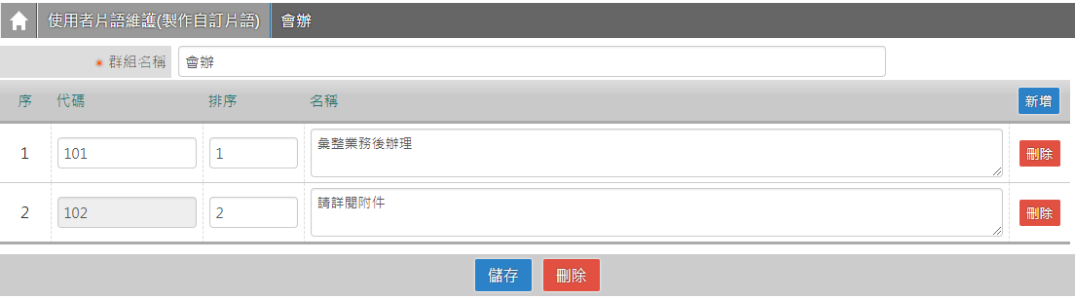「圖13-5」
  - 開啟公文後，可在工具-片語辭庫，開啟片語辭庫視窗，點選詞句文字就會帶入到文面或簽核意見內，如「圖13-6」、「圖13-7」。
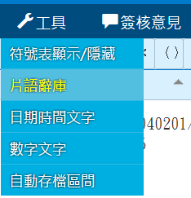 「圖13-5」
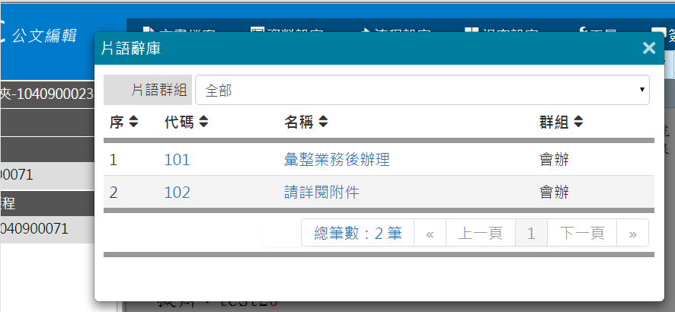「圖13-6」

如何查看副知我的公文
  - 當向上陳核時，有勾選決後副知，或是被設為副知對象，可由左邊【您目前待處理公文】功能選項，點選【副知作業】件數查看，如「圖14-1」。
「圖14-1」
1.點選副知作業
  - 預設在未點閱頁籤，點選要查看的公文文號，如「圖14-2」。
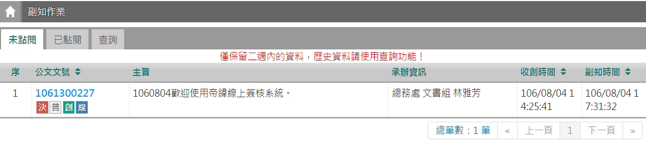「圖14-2」
  - 可開啟公文資料內容，查看公文的流程與相關電子檔，瀏覽完畢後直接點X按鈕關閉視窗即可，如「圖14-3」。
「圖14-3」
  - 如果要查看已點過公文文號資料，請點選已點閱頁籤變換清單查看，當超過兩週後請使用查詢頁籤，輸入查詢條件查看，如「圖14-4」。
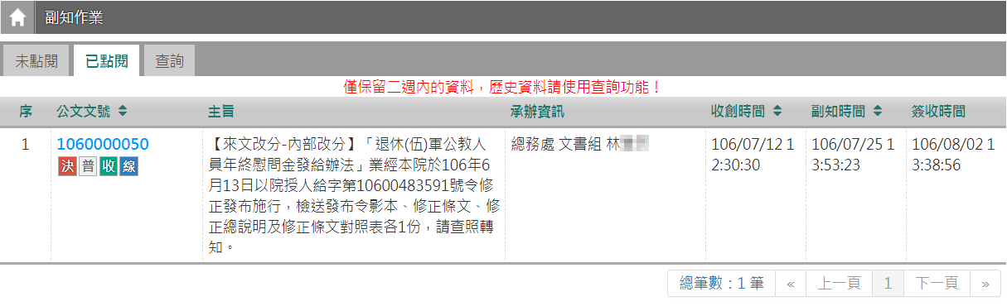
「圖14-4」

